

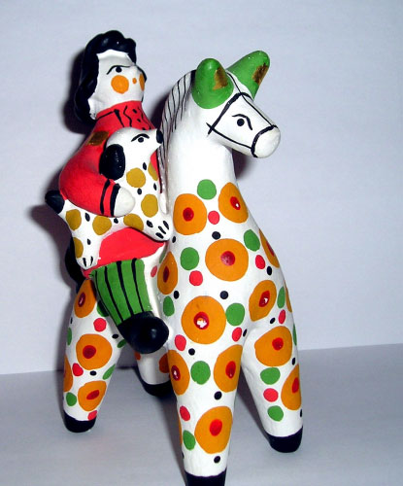

***Всадник с собакой***

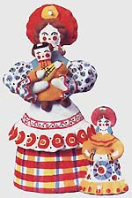

***Нянюшка***

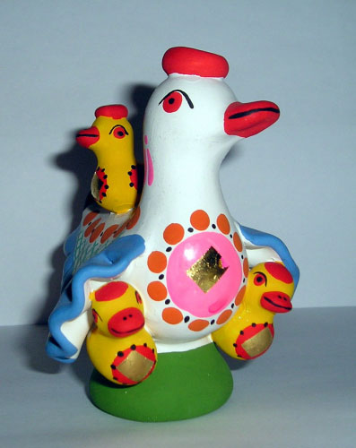

***Утица с утятами***

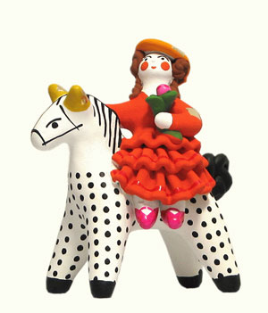

***Верхом на лошадке***

**Филимоновские игрушки**

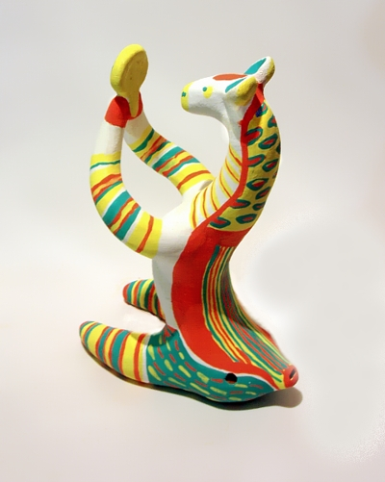

***Медведица с зеркалом***

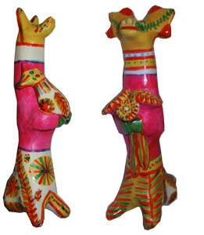

***Собака с курицей и коза с цветами***

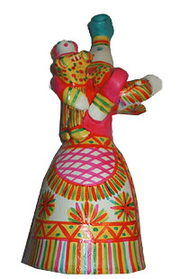

***Нянюшка с ребенком и курицей***

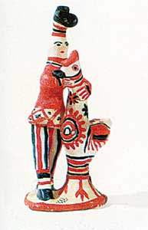

***Паренек с петушком***

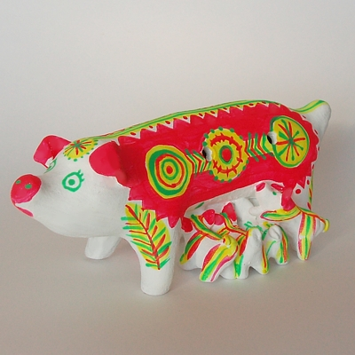

***Свинья с поросятами***

**Каргопольские игрушки**

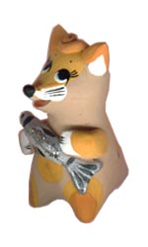

***Кошка с рыбой***

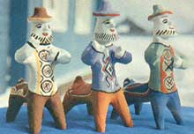

***Полканы***

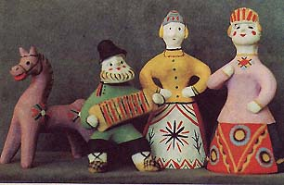

***Посиделки***

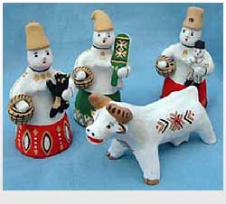

***Женщины и корова***

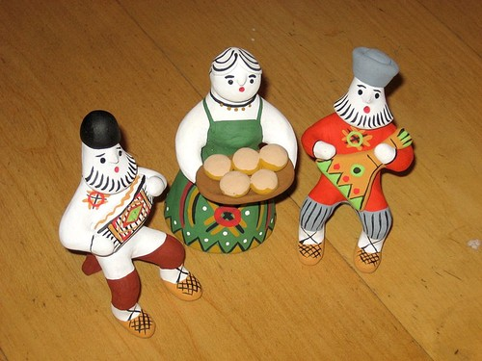

***Хлеб да соль***

**Тверские игрушки**

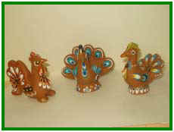

***Петушок, курочка, павлин***

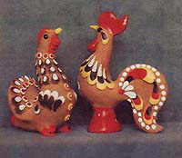

***Петушок с курочкой***